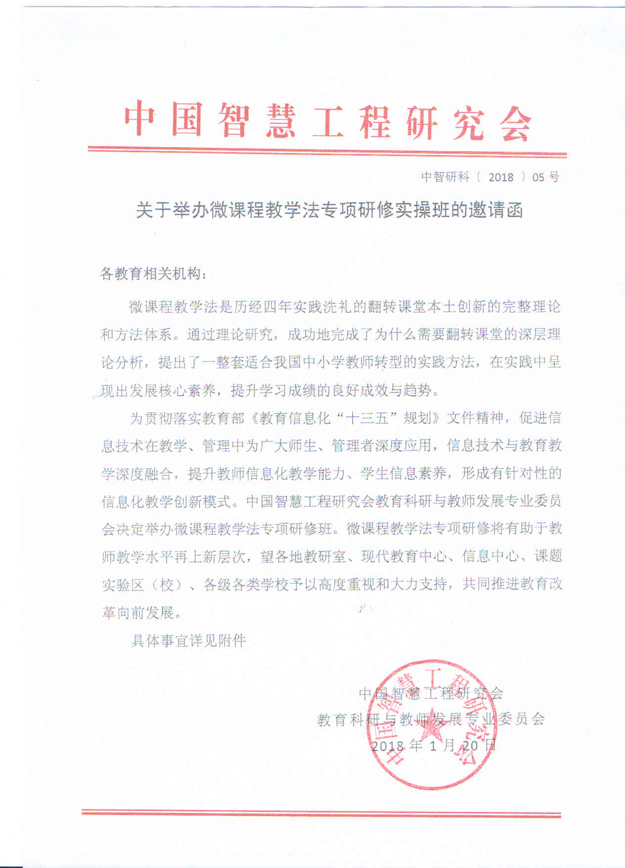

**附件一：**

**第三期微课程教学法专项研修班**

**一、指导思想**

（一）为贯彻《国家教育事业发展“十三五”规划》，依托“互联网+”科技力量，帮助实验校教师提升组织教学要素进入教学活动的能力，促进学生发展核心素养、提升学习成绩，促进“演员型教师”向点化学生智慧的“导演型教师”转型，全面提升教学质量，推动课程改革向纵深发展。

（二）微课程教学法是历经四年实践洗礼的翻转课堂本土创新的完整的理论和方法体系。通过理论研究，成功地完成了为什么要翻转课堂的深层理论分析，提出了一整套适合我国中小学教师转型的实践方法，在实践中呈现出发展核心素养，提升学习成绩的良好成效与趋势。有鉴于此，微课程教学法专项研修将有助于教师教学水平再上新层次。

二、**活动时间、地点**

长沙市 2018年6月27-30日 （27日全天报道，7月1日返程）

**三、报到地点**

会前一周另行通知

**四、参加对象**

各市县区教研室主任、电教馆馆长、教研员，各学校校长、主任、各科教师。

**五、实验方式**

（一）微课程教学法专项研修

1.通过研读原始资料和同侪互助、头脑风暴，了解翻转课堂的起源与基本特征；通过专题报告，理解微课程教学法独创的“填沟理论”把翻转课堂建立在科学的基础之上。

2.了解微课程教学法是翻转课堂本土创新的理论和方法的完整体系，掌握微课程教学法独创的系统设计方法，完成一个课时的“三剑客”（自主学习任务单、配套教学视频、课堂学习任务单）系统设计，为实施翻转课堂做好课前教学准备。

3.通过团队文化建设，熟悉协作学习方式，树立协作学习激发智慧的信念；通过展示、质疑、阐释等同侪互助方式，善于发现问题、提出问题和解决问题，发展课堂生成智慧，做好进入课堂翻转课堂实践的心理准备。

4.通过研修教师从事翻转课堂教学实践的观摩与课后研讨，打破神秘感，及时总结经验，剖析问题，加深对成功翻转课堂的理解，领悟实践与结果之间的必然联系，找到努力的方法与方向，为实施翻转课堂完成前期准备。

5.翻转课堂理论学习+专家团队（微课程教学法创始人金陵老师领衔）指导引领+微课程系统设计+教学实践（根据系统设计作品确定人选）与反思。

（二）翻转课堂本土创新课题研究

开展微课程教学法翻转课堂实验的实验校可以申报中国智慧工程研究会教育科研与教师发展委员会重点支持项目全国教育科学十三五规划教育部重点子课题。通过课题研究，提升教育科研水平，提升翻转课堂本土创新的层次，促进教学质量提升。

（三）参加全国翻转课堂本土创新教学观摩会

实验校获参加每年一度的“全国翻转课堂本土创新暨微课程教学法教学观摩会”的机会，并能推荐本校优秀翻转课堂本土创新课例，经遴选考核合格，参加“全国翻转课堂本土创新暨微课程教学法教学观摩会”教学公开课展示。

（四）推荐国家级教育类杂志发表实验文章

实验校开展微课程教学法翻转课堂实验和课题研究，可以推荐翻转课堂本土创新优秀教师撰写教学案例文章，我会择优向《中国信息技术教育》“微课程教学法研究专栏”推荐发表。

（五）参加全国中小学信息技术创新与实践活动“微课程评优”赛项

实验校可以组织参加微课程教学法专项研修的教师，参加一年一度的全国中小学信息技术创新与实践活动（NOC）“微课程评优”活动，搭建平台，促进“互联网+”时代的教师专业成长。

**六、微课程教学法专项研修规划**

（一）研修内容

采取微课程教学法翻转课堂的方式方法开展研修，主要内容有：

1.团队文化建设；

2.研读翻转课堂起源和微课程教学法等文献；

3.听取专家报告；

4.设计“三剑客”——微课程系统设计作品；

5.教学技术介绍与指导；

6.教学实践观摩与研讨。

**七、专家介绍**（部分）

**金陵，**微课程教学法创始人，《翻转课堂与微课程教学法》作者，中国智慧工程研究会教育科研与教师发展专业委员会副理事长，《中国信息技术教育》专家指导委员会成员，江苏省教育学会现代教育技术专委会副理事长。

**俞叶，**苏州新草桥中学化学教师，翻转课堂之后，创造“差班”均分成绩超过“好班”15分的好成绩，微课程教学法实验团队培训指导教师。

**马莉莉，**江苏省木渎高级中学地理老师，自觉用翻转课堂“倒逼”自己专业成长，以翻转课堂成果晋升大市学科带头人之第一人，微课程教学法实验团队培训指导教师。

**周丽，**苏州工业园区胜浦实验小学课程中心主任助理，常态化之后教学水平迅速提升，微课程教学法实验团队培训指导教师。

**八、日程安排**

|  |  |  |  |
| --- | --- | --- | --- |
| 时 间 | | 研修内容 | 备注 |
| 第一天 | 上午 | ⑴开班会  ⑵专题报告一：《新体系：微课程教学法》 | 需要投影 |
| 下午 | ⑴完成任务单一：团队文化建设；  ⑵团队文化展示 | 需要投影 |
| 晚上 | ⑴原著选读《翻转课堂与慕课教学——一场正在到来的教育变革》（乔纳森•伯格曼与亚伦•萨姆斯合著）；  ⑵完成任务单二。 |  |
| 第二天 | 上午 | ⑴书面检测原著学习情况  ⑵专题讨论；  ⑶展示上午学习成果；同伴互助，头脑风暴（质疑、阐释） | 指导教师随组观察专题讨论 |
| 下午 | ⑴完成任务单三：微课程教学法概论  ⑵专题讨论 | 指导教师观察与指导 |
| 晚上 | 继续完成任务单四 |  |
| 第三天 | 上午 | ⑴书面检测任务单四掌握情况；  ⑵协作评价；  ⑶专题报告《匹配的力量》 | 指导教师随组观察微项目学习；需要投影 |
| 下午 | ⑴设计自主学习任务单中的三项内容（达成目标、学习任务、学习方法建议）；  ⑵完成设计的老师开始面对面过堂； | 指导教师负责过堂 |
| 晚上 | ⑴继续过堂；⑵完成过堂的教师思考微视频设计；⑶有需要的教师参加“微课”录制学习； | “微课”学习需要进机房 |
| 第四天 | 上午 | ⑴任务单三项内容继续过堂；  ⑵完成上述三项的教师开始录制视频；  ⑶完成任务单三项和“微课”录制的教师进入课堂学习任务单设计；  ⑷任务单三项设计未获通过者，继续完成任务单三项 | 指导教师负责过堂、随组观察和随机指导 |
| 下午 | ⑴完成“三剑客”系统设计；  ⑵小组协作评价“三剑客”作品；  ⑶推荐作品参加第五天上午的展示活动（展示、质疑、阐释） |
| 第五天 | 上午 | 推荐作品展示；质疑，阐释；评价 | 需要投影 |
| 下午 | ⑴同上；  ⑵遴选微课程教学法专项研修教学公开课人选 | 需要投影 |
| 第六天 | 上午 | 微课程教学法翻转课堂教学研讨课 | 支持协作学习的多媒体教室 |
| 下午 | ⑴教学研讨；  ⑵结业仪式 |  |
| 备注 | 颁发微课程教学法专项研修结业证书，设计优秀者将授予获奖证书并有资格参加在苏州每年举办一届的翻转课堂本土创新暨微课程教学法教学观摩会（千人大会）现场执教观摩课 | |  |

**九、培训费用**

培训费1580元/人（食宿可协助统一安排，费用自理），凡所收费用，由承办单位北京创新尚诚教育咨询中心开具正式发票。

缴费可银行提前转账，也可现场交现金或刷卡。银行对公账户转账户名：北京创新尚诚教育咨询中心；开户行：广发银行北京翠微路支行；账号：1371 3151 6010 0121 61（汇款时请注明 XX 学校长沙微课程教学法培训）。如提前汇款，发票可报到当天领取，现场缴费发票将在活动结束一周以内邮寄。

**十、报名方式**

电话报名（微信同步）：13910311444，（任老师）

邮箱报名：894379087@qq.com 传真报名：010-88481456

报名后，关注微信公众号mingshihuike查询活动动态。

**十一、组织单位**

主办单位：中国智慧工程研究会

承办单位：中国智慧工程研究会教育科研与教师发展专业委员会

北京中育研培教育科技院 北京创新尚诚教育咨询中心

全国“名师慧课”教学观摩活动组委会

官网查询：www.chnedu.org.cn

**十二、其他说明**

1.凡参加此次研讨活动者，由中国智慧工程研究会颁发学时结业证书。

2.研修合格者，由主办单位颁发微课程教学法专项研修结业证书。

3.参会教师可提交教学论文，组委会组织专家进行评审，优秀文章颁发获奖证书。

4.微课程教学法“三剑客”设计优秀者将颁发证书并有资格参加每年三月在苏州举办的翻转课堂本土创新暨微课程教学法教学观摩会（千人大会）现场执教观摩课。

**附件二：**

**第三期微课程教学法专项研修班报名回执**

|  |  |  |  |  |  |  |  |  |  |  |
| --- | --- | --- | --- | --- | --- | --- | --- | --- | --- | --- |
| 报 名 | 我单位决定派 人参加会议 | | | | 会务组联系人：任老师13910311444 | | | | | |
| 单位名称 |  | | | | 税号 | | |  | | |
| 通讯地址 |  | | | | | | 邮政编码 | |  | |
| **联系人（带队）** |  | | 手机 |  | | | 邮箱 | |  | |
| 参 会 人 员 | 姓名 | 性别 | 职务 | 手机 | | | Email | | | |
|  |  |  |  | | |  | | | |
|  |  |  |  | | |  | | | |
|  |  |  |  | | |  | | | |
|  |  |  |  | | |  | | | |
|  |  |  |  | | |  | | | |
| 建议与征询 | | 对讲课议题的建议：（可另附纸传真至会务组） | | | | | | | | |
| 预订单人间住宿 | | 是□ 否□ | | 预订双人间  住宿 | | | | 是□ 否□ |